附件2：

陕西省建设监理协会第三届工程监理知识竞赛决赛考试流程及说明

一、流程概览
考生到达考场
身份认证与入场
考生登录考试平台
考试信息确认
考生正式答卷
交卷与离场

二、流程说明
（一） 身份认证与入场：
（一）核验身份：请于考场入口处有序排队，主动向考务人员出示本人身份证原件，进行身份核验。
（二）暂存物品：所有与考试无关的物品，尤其是手机等电子设备，必须寄存于指定区域。请务必在存入前将其完全关机（非静音或震动）。
（三）对号入座：核验通过后，请根据您的准考证信息，快速找到对应座位并对号入座。
（二） 考试平台：

① 输入用户名：在登录页面“用户名”栏中，准确输入您的身份证号码。
② 输入密码：在“密码”栏中，输入指定密码，密码格式默认为Aa ＋ 您身份证号码的后8位。
注意：A为大写，a为小写，后接身份证后8位数字（无需“＋”号），共10位字符；若末位为字母“x”，请统一使用小写“x”。
示例：身份证后8位为1234567X，则密码为：Aa1234567x。
③ 确认登录：信息核对无误后，点击“登录”按钮。
（三） 确认考试信息：

（一）阅读考试说明
请在系统左侧功能菜单中，点击 【独立考试】 选项，右侧界面将显示本场考试信息，请务必仔细阅读并核对：考试名称、考试时间、考试说明，核对无误后，点击右上侧的 【开始作答】 按钮，即可进入答题界面。
【特别说明】：模拟考试系统截图中的题目构成是虚拟演示，正式决赛题目构成以试卷发布为主，不参考此截图。

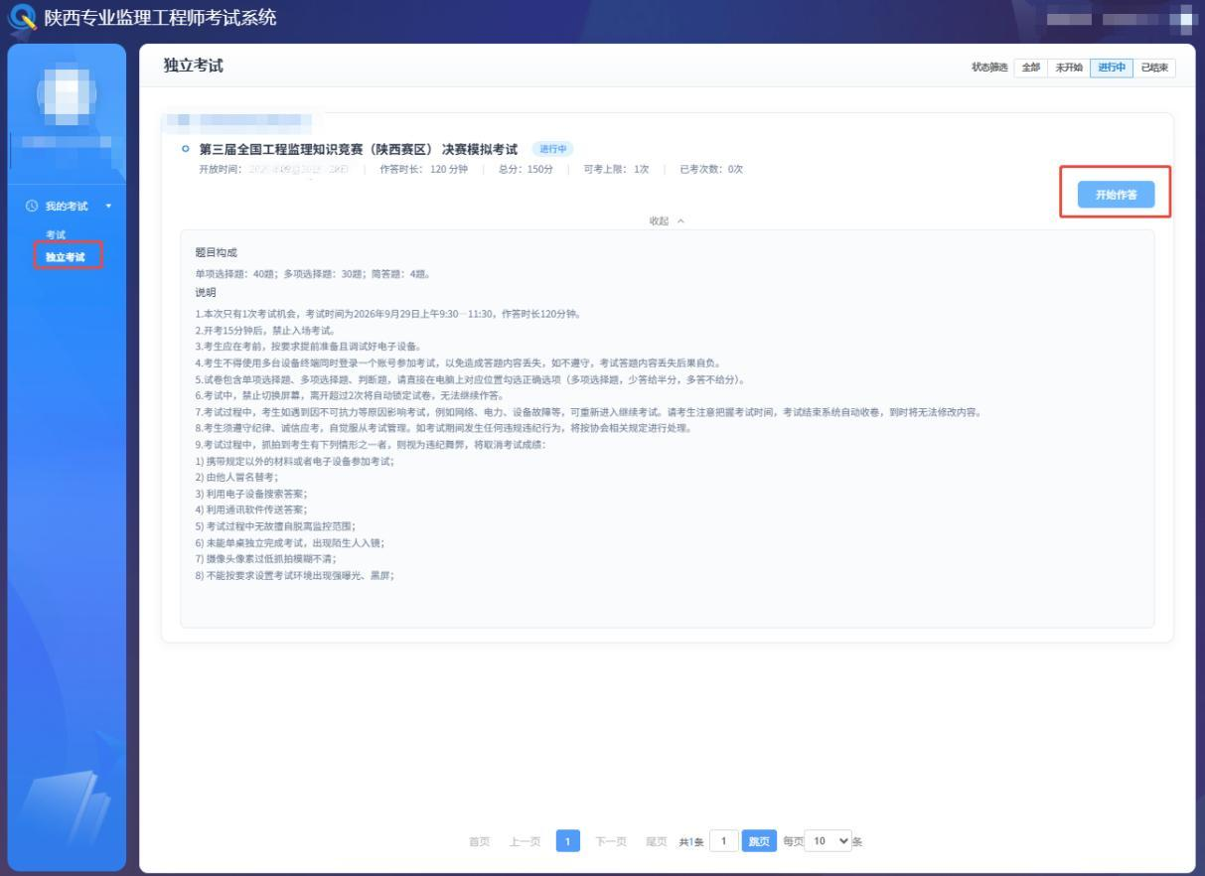

（二）人脸识别同意征求
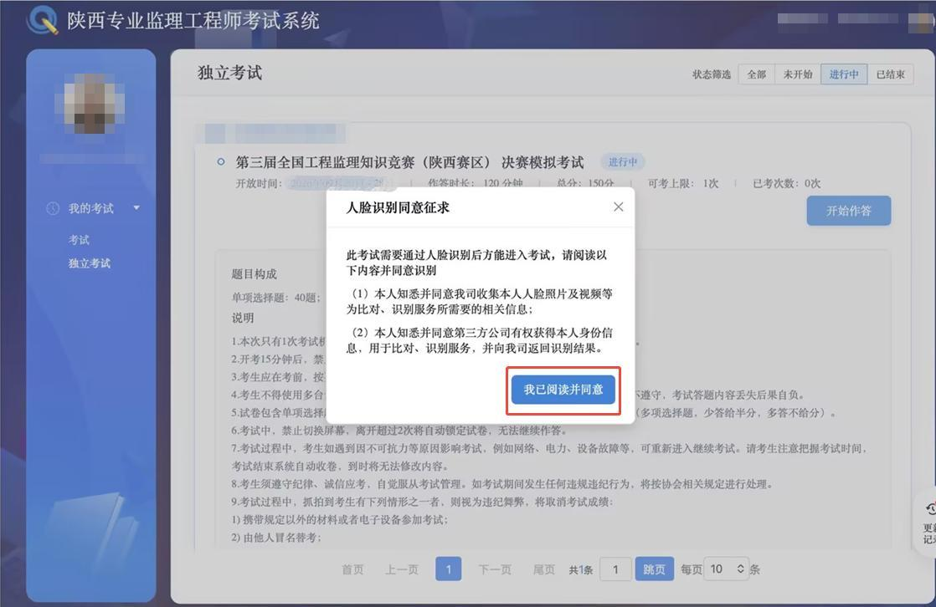
此考试需要通过人脸识别后方能进入考试，请仔细阅读人脸识别征求内容并点击【我已阅读并同意】。

（三）核对考试信息
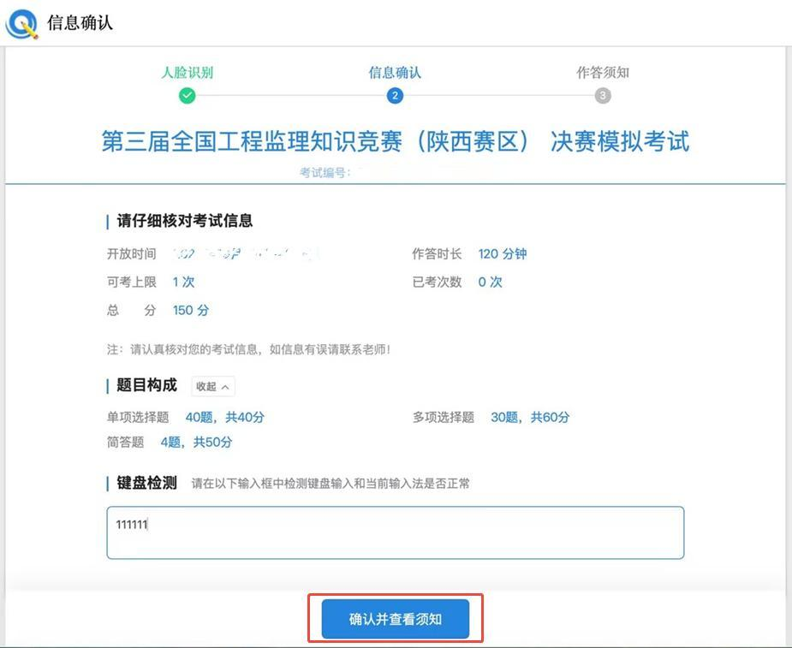
进入【信息确认】页面，请考生再次核对考试信息，做好键盘测试，确保所有按键功能正常、输入顺畅。确认信息无误且设备测试正常后，请点击 【确认并查看须知】。

（四）阅读作答须知，开始作答
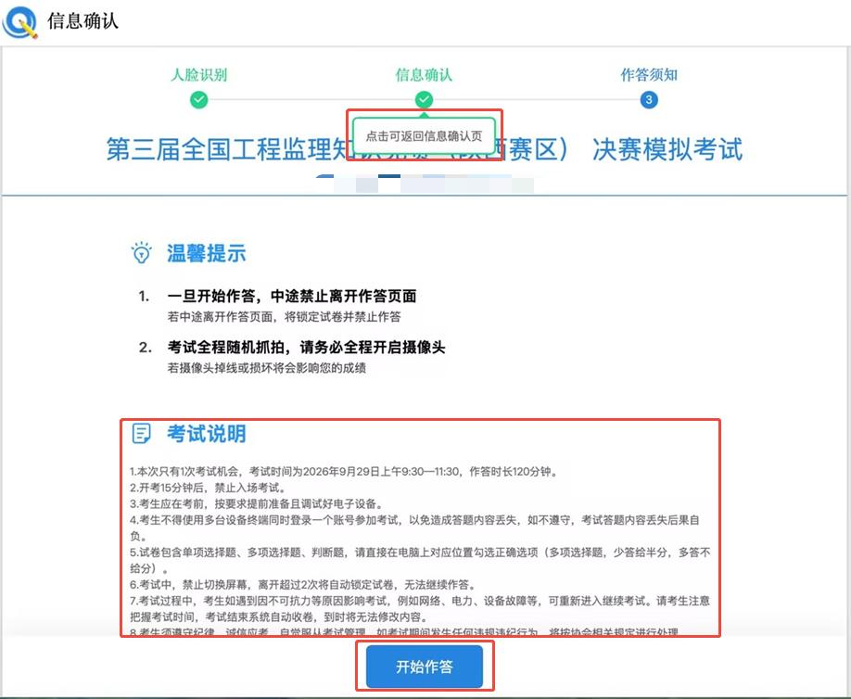
进入【作答须知】页面，请考生仔细阅读【考试说明】。阅读完毕并无异议后，待考试时间正式开始，即可点击【开始作答】正式进入答题界面。
（四） 考生正式答卷：

（一）开启全屏考试
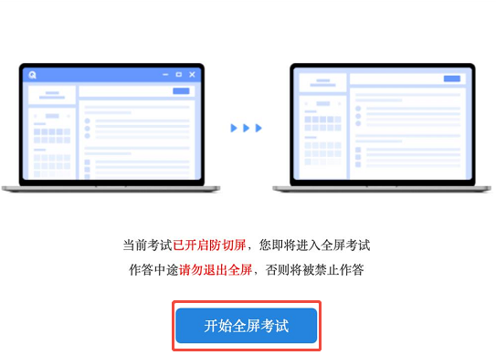
当前考试已开启防切屏，需进行全屏考试且作答中途请勿退出全屏，点击【开始全屏考试】后即可进入答题界面。

（二）进入答题界面
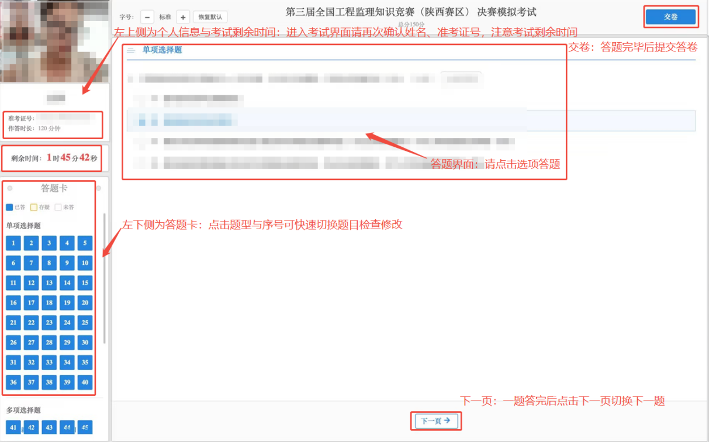
考试最早交卷时间为开考后15分钟，作答过程中，可随时点击界面下方“下一页”按钮切换到下一个题目，也可通过左侧题号导航栏快速跳转到对应题目。

（三）考试中页面提示说明
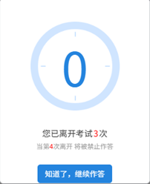
离开提示：考试系统将全程监控您的操作，若您离开考试界面超过3次，系统会发出警告；第4次离开将被系统强制禁止作答，视为交卷。
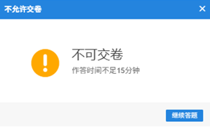
交卷规则：当考试剩余时间不足15分钟时，系统将禁止主动交卷，您需作答至考试时间结束，若考试时间到则系统会自动交卷。
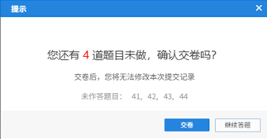
确认交卷：主动交卷时，系统将弹窗提示未作答的题目编号，请务必确认，一旦确认“交卷”，将无法返回修改。
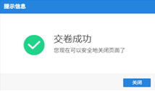
交卷成功：提交成功后，界面将显示【交卷成功】，考生点击【关闭】后请保持安静、迅速离场，勿在考场内逗留交谈，以免影响其他选手答题。

三、常见问题解答 （FAQ）
Q： 如果我忘记带身份证怎么办？
A： 无法提供有效身份证件原件者，按规则不得进入考场参加考试。请务必在前一晚检查好所有必带物品。
Q： 考试过程中可以去洗手间吗？
A：如有极其特殊的情况，必须举手向监考老师申请，由老师陪同前往，并且会占用个人考试时间。
Q： 考试中途电脑或系统出现故障（如死机、断网、程序关闭）怎么办？
A：请立即举手向监考人员报告，切勿自行尝试重启或修理。监考人员会记录情况并协助处理。系统通常设有自动保存和异常恢复机制，在故障排除后，您可以从断点处继续作答，一般不会影响已答题目。因此，遇到问题请务必第一时间报告。
其他上文未具体说明的规则以考试说明为主，请知悉！
我们承诺为您提供一个公平、安静、舒适的考试环境。感谢您的理解与配合，请严格遵守考场纪律，诚信应考。
预祝各位选手稳定发挥，取得优异成绩！

